9)

1) si se puede con el siguiente comando: mkdir ./infantiles ./accion ./terror ./comedia ./romantico

2) si se puede con el siguiente comando: touch ./intenzamente.txt ./el_juego_del_miedo.xls ./rapido_y_furioso.pdf ./titanic.jpg

3) se puede con el siguiente comando : mkdir ./peliculas/romanticas/prueba

4)se puede con el siguiente comando: mkdir /Users/fran/dh/peliculas/accion/prueba2

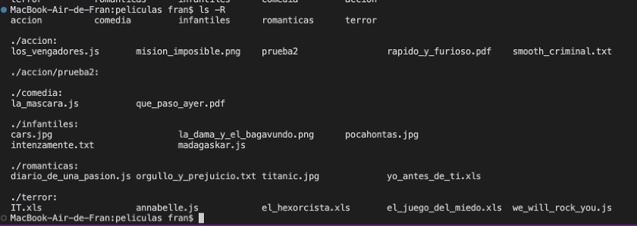

GRUPO 4